Effekt af radrensning i vårsæd
Flere økologiske landmænd har taget kamerastyrede radrensere til sig og dyrker nu deres afgrøder på 25 cm rækkeafstand. I forsøg i seks marker er der som gennemsnit opnået et merudbytte på 4,6 hkg pr. ha for radrensning i forhold til parceller uden radrensning.

Det er i seks marker undersøg, hvilken effekt landmanden har opnået af sin radrensning sammenlignet med ubehandlet, men også hvor stor udbyttepotentialet er i en 100 pct. ukrudtsfri afgrøde. I alle marker er det Cameleon radrenser, der er anvendt og de 100 pct. ukrudtsfrie plots er håndluget, Lugning er fundet sted efter 1. radrensning, da ukrudtet var på kimbladsstadie til første sæt løvblade. Der er luget tre gange. Hvor landmanden har blindharvet marken er alle forsøgsplots også blindharvet. Nedenfor ses resultaterne for de seks marker.

Tabel 1. Effekt af radrensning og manuel lugning i vårsæd sået på 25 cm rækkeafstand.
Vårsæd | Udbytte og merudbytte, hkg pr. ha
 | Alle marker | Mark 1, vårbyg | Mark 2, vårbyg | Mark 3, vårhvede | Mark 4, ølandshvede | Mark 5, vårtriticale | Mark 6, vårbyg
Ubehandlet⁸⁾ | 26,0a | 33,1a | 33,9a | 22,4 | 16,1a | 31,4 | 19,1a
Luget | 6,5bc | 9,9b | 7,1b | 0,2 | 3,3b | -0,6 | 19,0b
Radrenset | 4,6b | 7,0b | 13,3c | -0,4 | 3,2b | 0,8 | 3,9a
Radrenset og luget | 8,3c | 10,6b | 14,0c | 2,1 | 4,3b | 0,8 | 17,7b
LSD | 2,1 | 4,6 | 5,0 | ns | 2,3 | 2,4 | 4,6

Anbefalinger vedrørende radrensninger
- På lerjord opnås den bedste effekt af radrensning, når der er vinterpløjet.
- Jævne marker er vigtigt for en god radrensning.
- Blindharv senest 5 dage efter såning. Gennemfør gerne to blindharvninger.
- Radrensning påbegyndes når ukrudtet er på kimbladsstadiet, her kan der opnås effekt i rækken.

Beskrivelse af de enkelte marker

Mark 1
Merudbytte for radrensning i vårbygmark med kraftig forekomst af kamille.

Markdata
- Vårbyg (Evergreen) sået den 19. marts.
- Der er ikke foretaget blindharvning.
- Der er radrenset 3 gange hhv. 24. april, 8. og 26. maj.
- Jordtypen er JB 4, forfrugt havre, og der er givet 25 tons gylle i foråret.
- Kamille er den dominerende ukrudtsart. Der var den 27. maj 616 ukrudtsplanter pr. m² i det ubehandlede led. I de radrensede led var der 322 ukrudtsplanter pr. m² efter sidste radrensning. Der var kun en meget beskeden fremspiring af ukrudt efter dette tidspunkt.
- De gennemførte radrensninger har været effektive, og der er opnået et merudbytte på 7,0 hkg pr. ha for radrensning. Der har dog alligevel været en relativt høj ukrudtsdækning ved skridning i det radrensede led.
- Der er ikke opnået sikre merudbytter for lugning i forhold til radrensningen.
- Den samlede jorddækning med vårbyg og ukrudt har været lavere i de to led, hvor der er radrenset, hvilket må tilskrives at radrensningen er foretaget lige før der er taget foto.

 | Ubehandlet | Håndluget | Radrenset | Radrenset og håndluget
Udbytte hkg pr. ha | 33,1a | 43,0b | 40,1b | 43,7b
Ukrudtsdækning ved skridning, pct. | 50 | 0 | 40 | 0
Ukrudt planter pr. m² (pct. dækning af jord)
- Før 1. lugning (27. april) | 297 |  | 229
- Før 2. lugning (5. maj) | 555 | 283 | 441 | 217
- Før 3. lugning (27. maj) | 616 | 292 | 322 | 75
Grønmasse dækning pct. (afgrøde + ukrudt)
- Før 1. lugning | - | 13,0 | - | 9,2
- Før 2. lugning | 39,1 | 41,3 | 28,4 | 29,9
Fotoark (se parcellerne i de forskellige behandlinger forud for hver lugning)

Mark1_3_R og Mark1_3_U

Foto. Den radrensede (TV) og den ubehandlede (TH) parcel ved den sidste lugning den 27. maj, dagen efter den sidste radrensning. Se flere fotos i fotoark.

Mark 2
Meget effektiv radrensning i vårbygmark med kornblomster gav stort merudbytte for radrensning.

Markdata
- Vårbyg (sortsblanding) sået den 20. april.
- Der er blindharvet den 27. april.
- Der er radrenset 2 gange. Første gang ca. 10. maj.
- Jordtypen er JB 1, forfrugten vårbyg og der er givet 35 tons gylle.
- Kornblomst er den dominerende ukrudtsart. Den 27. maj var der 935 ukrudtsplanter pr. m² i det ubehandlede led og 180 ukrudtsplanter pr. m² i det radrensede led. Der var e stor fremspiring af ukrudt mellem den 27. maj og 6. juni. Men samtidig har vårbyggen busket sig kraftigt, så den 6. juni dækkede vårbyggen godt af i forhold til ukrudtet.
- Radrensningerne har været effektive og der har været et merudbytte på 14,0 hkg pr. ha for radrensning. Ukrudtsdækningen ved skridning er reduceret fra 43 til 7 pct. ved radrensningerne. Der er ikke opnået merudbytte for lugning.
- Lidt specielt er det, at der er opnået et sikkert merudbytte for radrensning og lugning på 6,2 hkg pr. ha i forhold til ikke radrenset men håndluget. Dette kan evt. skyldes en positiv effekt af radrensningen, men da forsøgsdesignet ikke fuld ud tager højde for markvariationer, kan det også skyldes variation i marken.

 | Ubehandlet | Håndluget | Radrenset | Radrenset og håndluget
Udbytte hkg pr. ha | 33,9a | 41,0b | 47,9c | 47,2c
Ukrudtsdækning ved skridning, pct. | 43 | 0 | 5 | 0
Ukrudt planter pr. m² (pct. dækning af jord)
- Før 1. lugning (11. maj) | 741 |  | 62
- Før 2. lugning (27. maj) | 935 | 435 | 180 | 158
- Før 3. lugning (6. juni) | (47 pct.) | 137(25 pct.) | 293 | 121
Grønmasse dækning pct. (afgrøde + ukrudt)
- Før 1. lugning | 19,0 | 19,1 | 14,1 | 13,3
Fotoark (se parcellerne i de forskellige behandlinger forud for hver lugning)

Mark 3
Intet merudbytte i vårhvede på trods af effektiv radrensning. Andre udbyttebegrænsende forhold i marken har medført at udbyttepotentialet ikke var højere i de ukrudtsfrie plots.

Markdata
- Vårhvede (Bitten) sået den 10. april.
- Der er blindharvet den 17. april.
- Der er radrenset 2 gange. Første gang ca. 10. maj.
- Jordtypen er JB 1, forfrugt vårtriticale og der er givet 30 tons gylle og 15 tons staldgødning.
- Der er en blandet ukrudtsbestand med mange korsblomstrede og hanekro. Den 27. maj var der 744 ukrudtsplanter pr. m² i det ubehandlede led og 483 ukrudtsplanter pr. m² i det radrensede led. Der var en stor fremspiring af ukrudt mellem den 27. maj og 6. juni.
- Radrensningerne er udført godt, men vårhveden har ikke ydet god nok konkurrence mod det tilbageværende ukrudt. Ukrudtsdækningen ved skridning er reduceret fra 50 til 14 pct. ved radrensningerne, men ved den sidste lugning den 6. juni var der meget ukrudt i de radrensede led.
- Udbyttet i vårhveden har været lavt, og der er ikke opnået merudbytte hverken for lugning eller radrensning. Det må derfor have været andre forhold end ukrudt, som har været udbyttebegrænsende i vårhveden.

 | Ubehandlet | Håndluget | Radrenset | Radrenset og håndluget
Udbytte hkg pr. ha | 22,4a | 22,6a | 22,0a | 24,5a
Ukrudtsdækning ved skridning, pct. | 50 | 0 | 14 | 0
Ukrudt planter pr. m² (pct. dækning af jord)
- Før 1. lugning (11. maj) | 634 |  | 124
- Før 2. lugning (27. maj) | 744 | 335 | 483 | 318
- Før 3. lugning (6. juni) | (70 pct.) | 129 (2 pct.) | 382 | 133
Grønmasse dækning pct. (afgrøde + ukrudt)
- Før 1. lugning | - | 16,2 | - | 13,1
- Før 2. lugning | 52,4 | 45,8 | 42,1 | 41,0
Fotoark (se parcellerne i de forskellige behandlinger forud for hver lugning)

Mark 4
Effektiv radrensning har givet medudbytte for radrensning og der var ikke yderlige udbyttepotentiale ved lugning.

Markdata
- Vårhvede (Ølandshvede) sået den 18. april.
- Der er blindharvet den 23. og 27. april.
- Der er radrenset 2 gange, 11. og 27. maj.
- Jordtypen er JB 4-5, forfrugt vårtriticale og der er givet 25 tons svinegylle.
- Korsblomstrede og hanekro er dominerende. Den 24. juni var der 575 ukrudtsplanter pr. m² i de ubehandlede led og 239 ukrudtsplanter pr. m² i det radrensede led.
- Radrensningerne har ikke været helt optimal, idet jorden knoldet og der var en del sten. Alligevel er ukrudtsdækningen ved skridning er reduceret fra 43 til 15 pct. ved radrensningerne.
- Udbyttet i vårhveden har været lavt. Der er opnået et sikkert merudbytte for radrensning på 3,1 hkg pr. ha og der er ikke opnået merudbytte for lugning i forhold til radrensning.

 | Ubehandlet | Håndluget | Radrenset | Radrenset og håndluget
Udbytte hkg pr. ha | 16,1a | 19,4b | 19,2b | 20,4b
Ukrudtsdækning ved skridning, pct. | 43 | 0 | 15 | 0
Ukrudt planter pr. m² (pct. dækning af jord)
- Før 1. lugning (15. maj) | 563 |  | 127
- Før 2. lugning (8. juni) | 817 | 295 | 204 | 137
- Før 3. lugning (24. juni) | 575 | 107 | 239 | 66
Grønmasse dækning pct. (afgrøde + ukrudt)
- Før 1. lugning | - | 18,3 | - | 12,9
Fotoark (se parcellerne i de forskellige behandlinger forud for hver lugning)

Mark 5
Intet merudbytte for radrensning eller lugning i mark med lavt ukrudtstryk.

Markdata
- Vårtriticale (Dublet) sået den 18. april.
- Der er blindharvet den 22. og 27. april.
- Der er radrenset 2 gange, 12. og 26. maj.
- Jordtypen er JB 5, forfrugt vintertriticale og der er givet 25 tons svinegylle.
- Blandet ukrudtsbestand med korsblomstrede og kamille. Den 4. juni var der 589 ukrudtsplanter pr. m² i de ubehandlede led og 99 ukrudtsplanter pr. m² i de radrensede led.
- Radrensningerne har været helt optimal. På trods af et relativt højt antal ukrudtsplanter ved 2. lugning har ukrudtsdækningen ved skridning været lav i det ubehandlede led med 14 pct. Hvor der er radrenset har der været 4 pct. ukrudtsdækning.
- Der er ikke opnået merudbytter for hverken radrensning eller lugning.

 | Ubehandlet | Håndluget | Radrenset | Radrenset og håndluget
Udbytte hkg pr. ha | 31,4a | 30,9a | 32,2a | 32,3a
Ukrudtsdækning ved skridning, pct. | 14 | 0 | 4 | 0
Ukrudt planter pr. m² (pct. dækning af jord)
- Før 1. lugning (15. maj) | 569 |  | 43
- Før 2. lugning (4. juni) | 589 | 103 | 99 | 51
- Før 3. lugning (24. juni) | - | - | 91 | 16
Grønmasse dækning pct. (afgrøde + ukrudt)
- Før 1. lugning | - | 23,6 | - | 16,0
Fotoark (se parcellerne i de forskellige behandlinger forud for hver lugning)

Mark 6
Sen indsats med radrensning pga. af meget nedbør medførte utilstrækkelig effekt af radrensning. Håndlugning fordoblede udbyttet i forhold til ubehandlet.

Markdata
- Vårbyg (egen udsæd af ukendt sort) sået den 20. april.
- Der er blindharvet den 29. april.
- Der er radrenset 2 gange, 26. maj og 11. juni.
- Jordtypen er JB 5, og der er givet 15 tons svinegylle.
- Blandet ukrudtsbestand med korsblomstrede, hanekro og rodukrudt i form af tidsler og agersvinemælk. Det var kun ved 1. lugning muligt at tælle ukrudtsplanter i det ubehandlede led, da ukrudtsbestanden var meget kraftig. Der var den 4. juni 629 ukrudtsplanter pr. m² i de radrensede led.
- På grund af meget nedbør i foråret er radrensningen påbegyndt for sent. Der har derfor ikke været en tilstrækkelig effekt af radrensning. Ved skridning var der 100 pct. dækning med ukrudt i de ubehandlede led og 65 pct. dækning i de radrensede led.
- Udbyttet i den udbehandlede parcel har været lavt og der er ikke opnået sikkert merudbytte for radrensning. Hvor der er luget er der opnået merudbytte på 19,1 hkg i forhold til ubehandlet.

 | Ubehandlet | Håndluget | Radrenset | Radrenset og håndluget
Udbytte hkg pr. ha | 19,1a | 38,2b | 23,0a | 36,8b
Ukrudtsdækning ved skridning, pct. | 100 | 0 | 65 | 0
Ukrudt planter pr. m² (pct. dækning af jord)
- Før 1. lugning (21. maj) | 1197 |  | 357
- Før 2. lugning (4. juni) | (95 pct.) | 326 | 629 | 305
- Før 3. lugning (24. juni) | (85 pct.) | 157 | (32 pct.) | 109
Grønmasse dækning pct. (afgrøde + ukrudt)
- Før 1. lugning | - | 38,2 | 26,0 | 22,5
Fotoark (se parcellerne i de forskellige behandlinger forud for hver lugning)

Mark6_2_R og Mark6_2_U

Foto. Den radrensede (TV) og den ubehandlede (TH) parcel ved anden lugning den 4. juni, der er på dette tidspunkt kun gennemført én radrensning. Se flere fotos i fotoark.

Mark 1

 | Før 1. lugning (27. april 2015) | Før 2. lugning (5. maj 2015) | Før 3. lugning (27. maj 2015)
Ubehandlet | 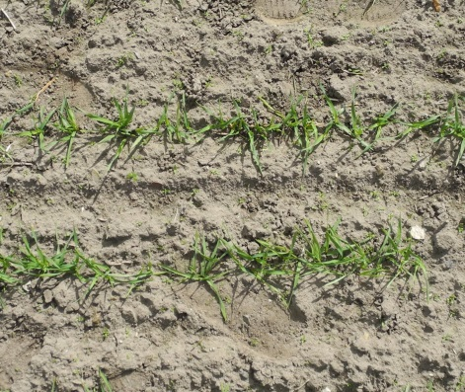 | 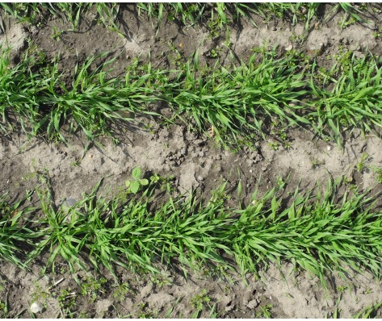 | 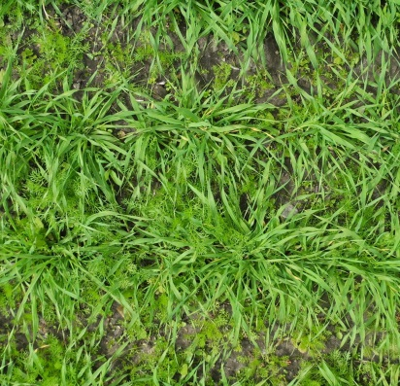
Håndluget |  | 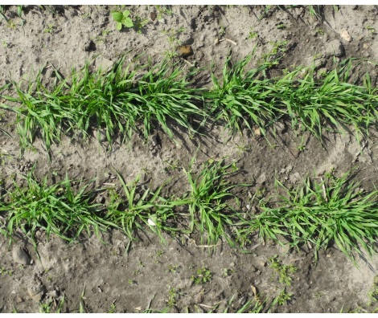 | 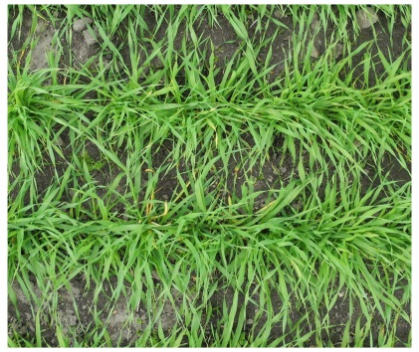
Radrenset | 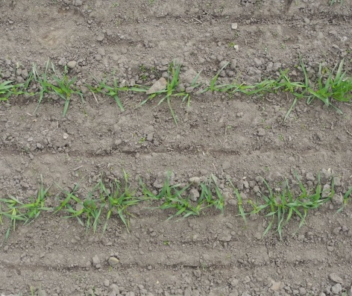 | 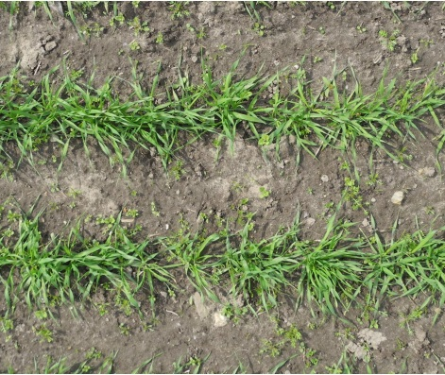 | 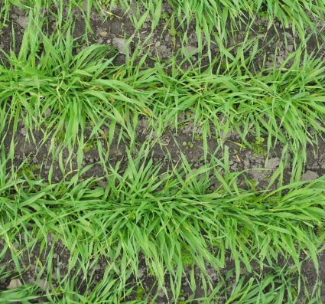
Radrenset og håndluget |  | 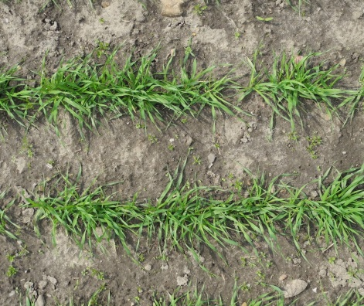 | 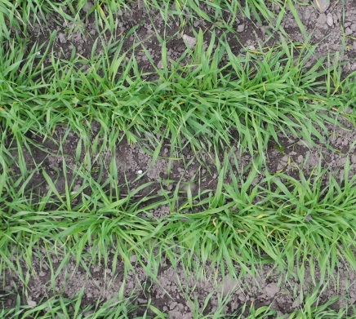

Mark 2

 | Før 1. lugning (11. maj 2015) | Før 2. lugning (27. maj 2015) | Før 3. lugning (6. juni 2015)
Ubehandlet | 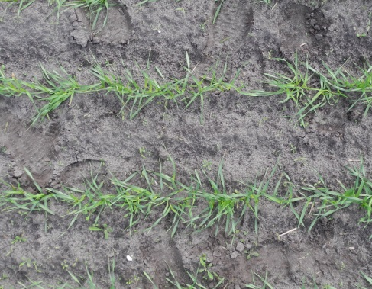 | 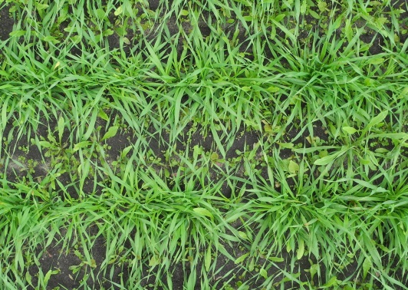 | 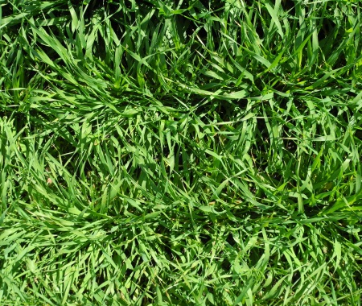
Håndluget | 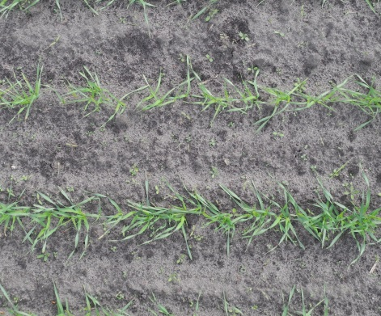 | 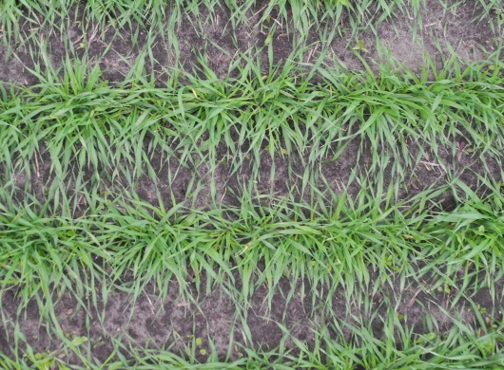 | 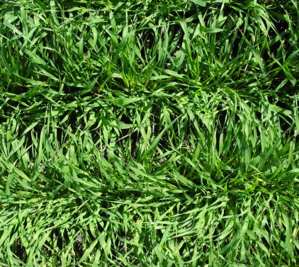
Radrenset | 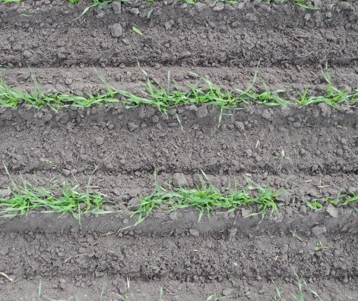 | 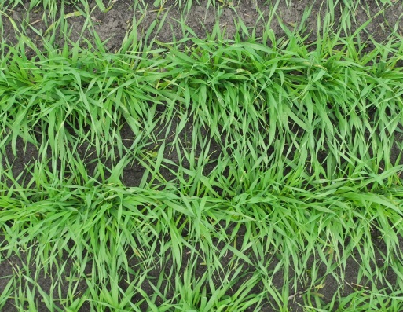 | 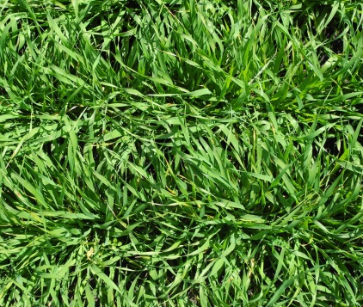
Radrenset og håndluget | 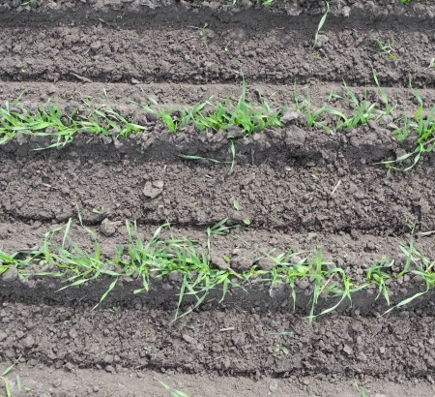 | 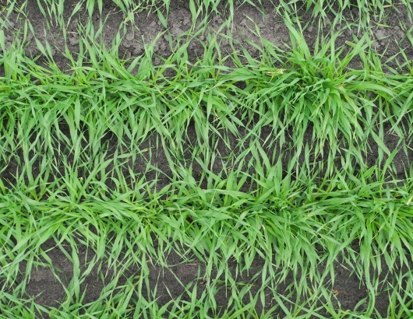 | 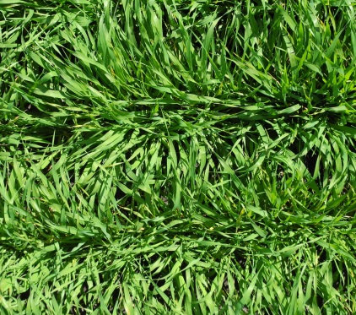

Mark 3

 | Før 1. lugning (11. maj 2015) | Før 2. lugning (27. maj 2015) | Før 3. lugning (6. juni 2015)
Ubehandlet | 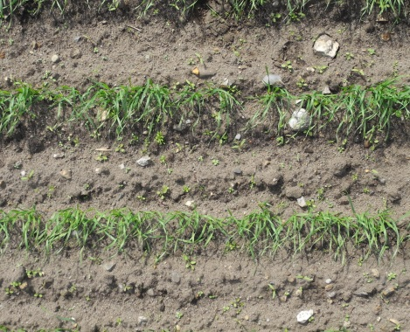 | 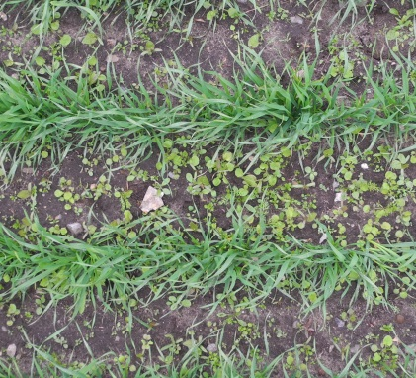 | 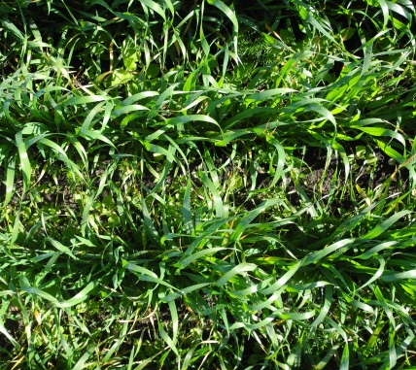
Håndluget |  | 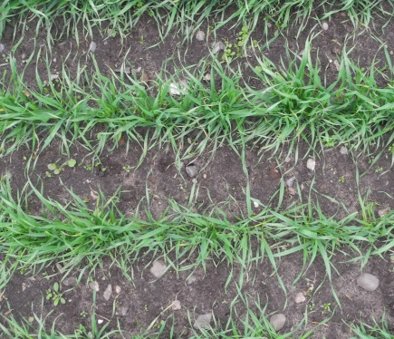 | 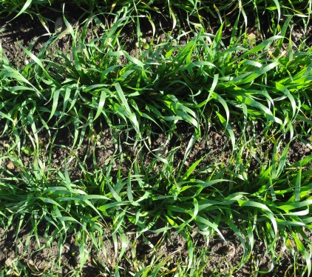
Radrenset | 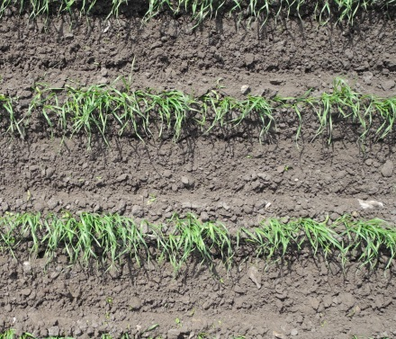 | 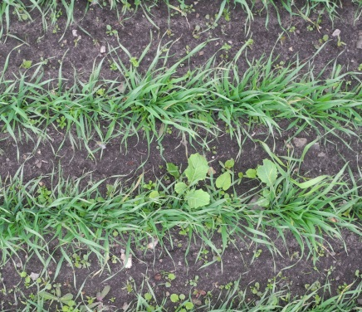 | 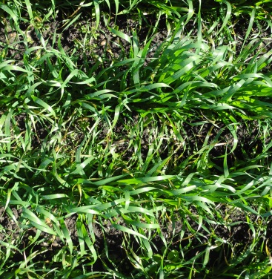
Radrenset og håndluget |  | 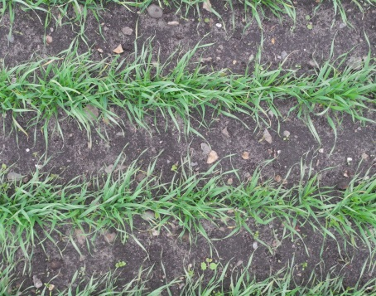 | 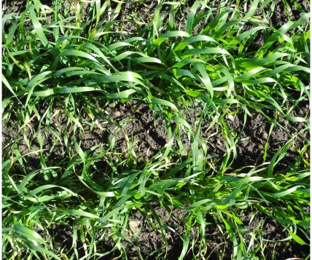

Mark 4

 | Før 1. lugning (15. maj 2015) | Før 2. lugning (8. juni 2015) | Før 3. lugning (24. juni 2015)
Ubehandlet | 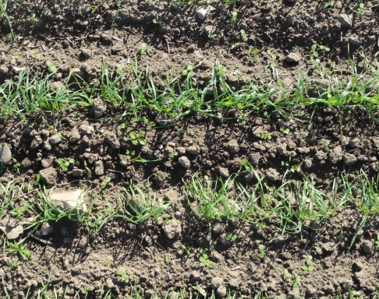 | 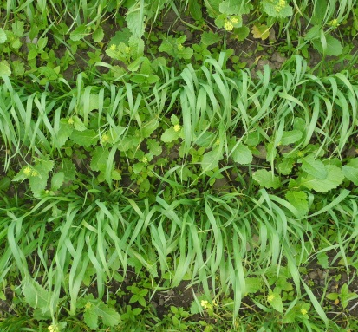 | 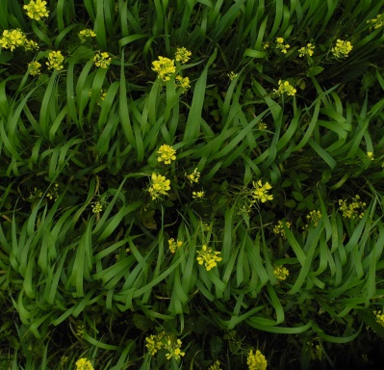
Håndluget |  | 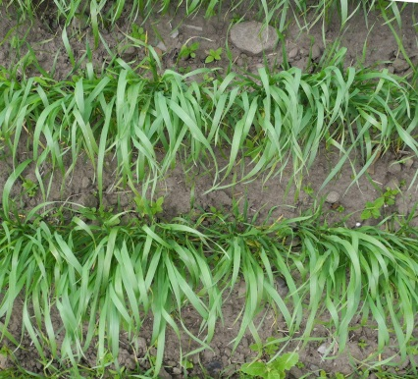 | 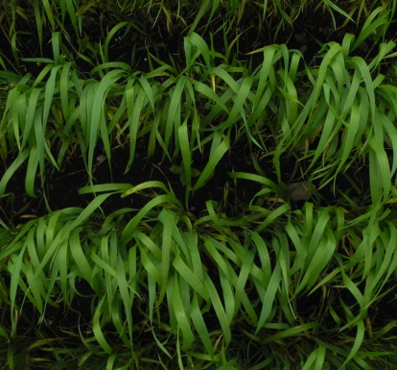
Radrenset | 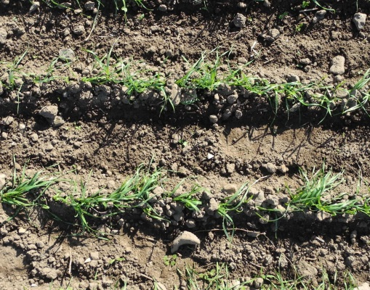 | 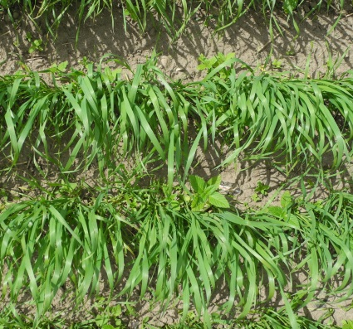 | 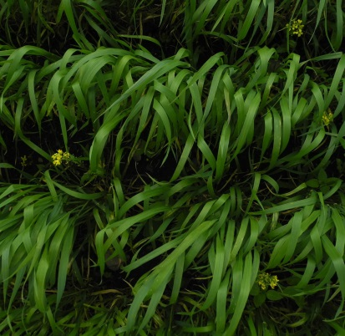
Radrenset og håndluget |  | 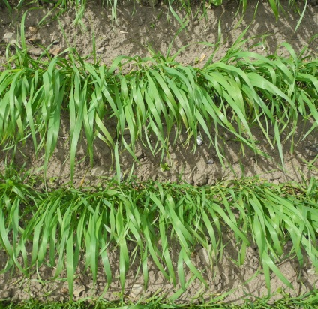 | 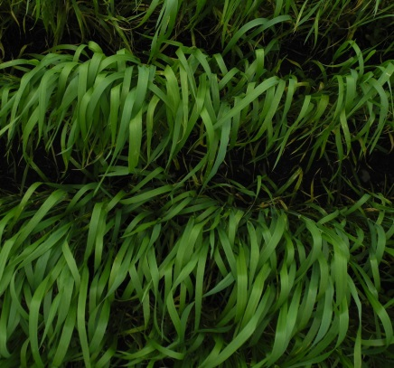

Mark 5
 | Før 1. lugning (15. maj 2015) | Før 2. lugning (4. juni 2015) | Før 3. lugning (24. juni 2015)
Ubehandlet | 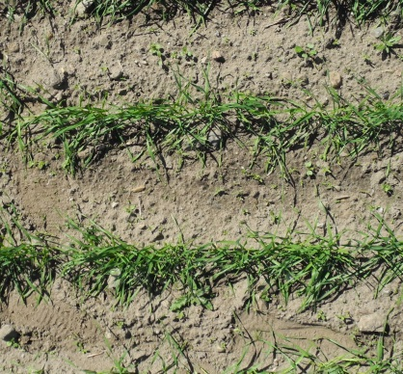 | 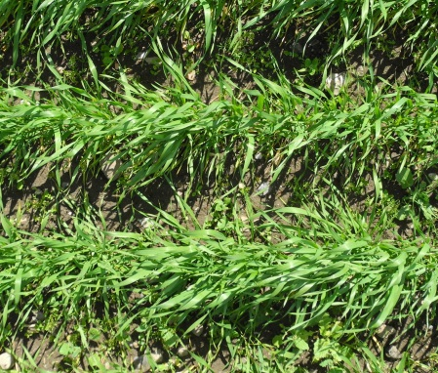 | 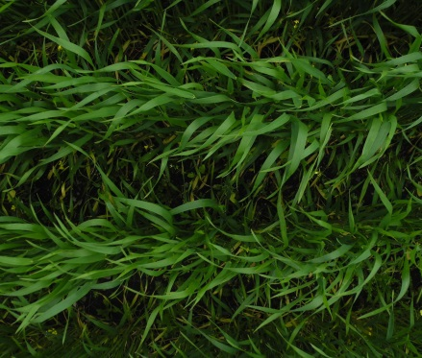
Håndluget |  | 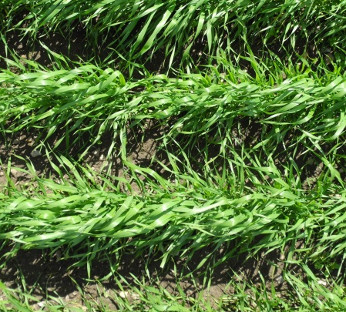 | 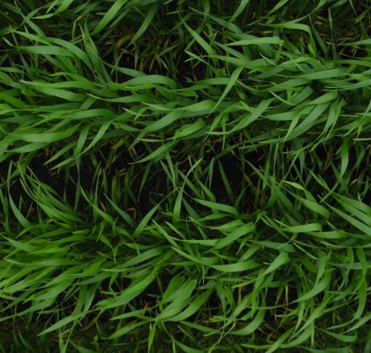
Radrenset | 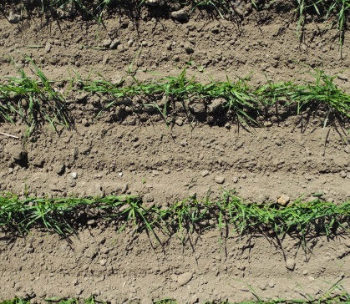 | 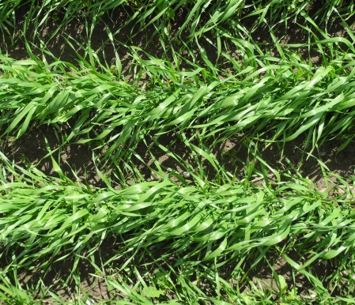 | 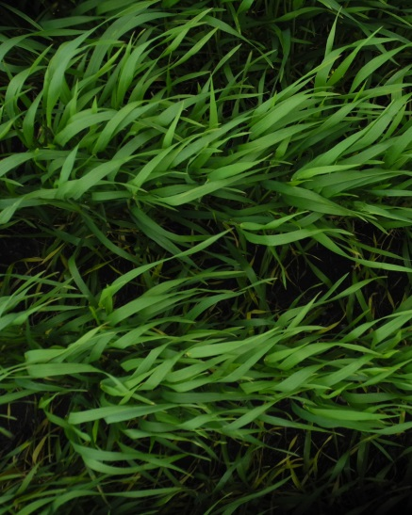
Radrenset og håndluget |  | 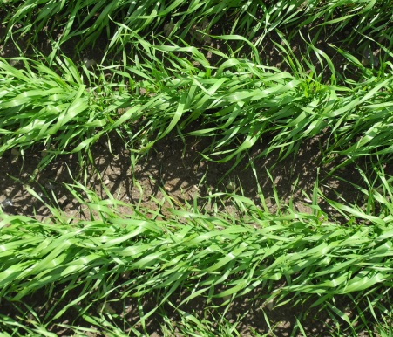 | 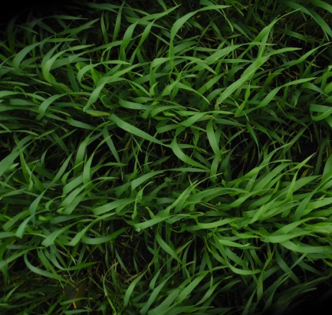
Mark 6
 | Før 1. lugning (21. maj 2015) | Før 2. lugning (4. juni 2015) | Før 3. lugning (24. juni 2015)
Ubehandlet | 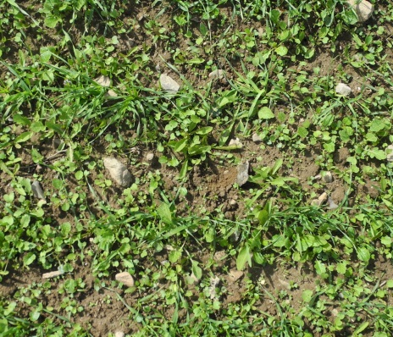 | 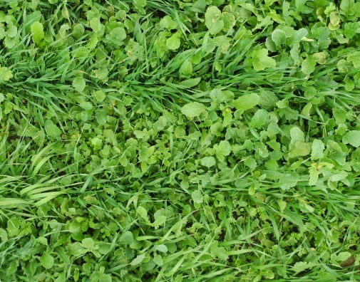 | 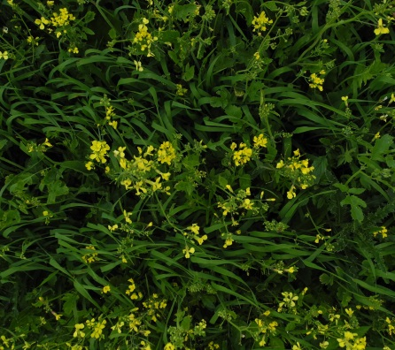
Håndluget |  | 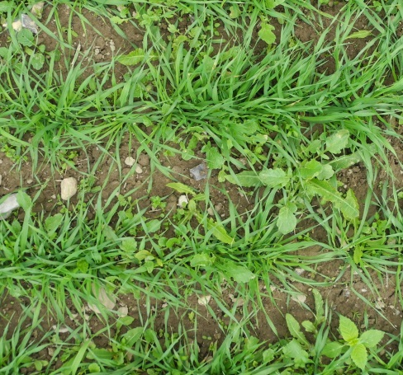 | 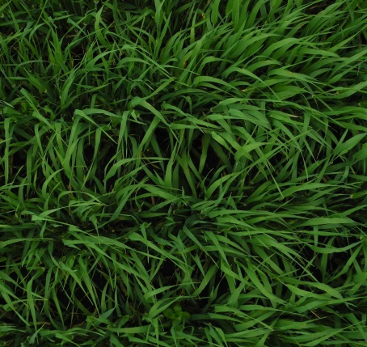
Radrenset | 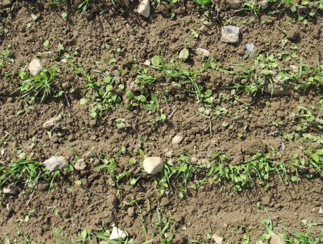 | 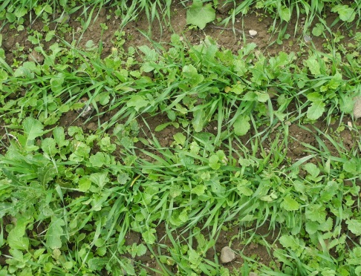 | 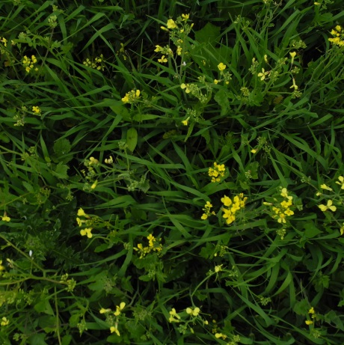
Radrenset og håndluget |  | 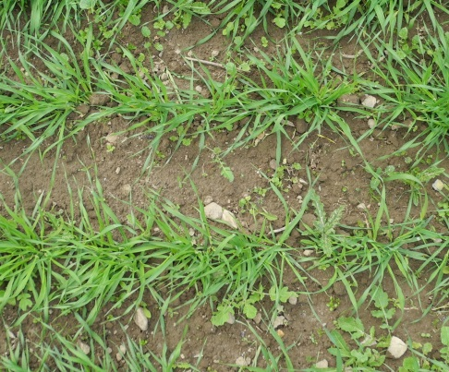 | 